
责任编辑：庞浩明思
电 话：18513790720
传 真：86-010-85725399
编辑邮箱：hljbsc2017zsw@163.com
地址：北京市朝阳区高碑店东区B区8-1 邮编：100022

2020.11.20

目录
2020.11.20 1
一．中国国内电石市场 3
2.3 重点PVC厂家价格 7
2.4 国内PVC现货市场价格 9
2.5国际PVC市场价格 9
三、相关产品 10
3.1原油 10
3.2 乙烯 11
3.3 EDC 12
3.4 VCM 13
3.5电石 14

中国国内电石市场
本周根据(工作日11月19日)中国电石采购价格指数3674，与上周相比上涨9.36%。本周追踪到国内电石产能约4000万吨，运行产能约2986万吨,本周开工率约为74%。
周内市场延续涨势，到厂涨幅为300-400元/吨，出厂涨幅为100-300元/吨。本周市场可分为两方面总结，一方面与上周相比，本周调涨节奏稍有放缓，体现在周初pvc行情区间震荡，且部分企业利润压缩至低位，加之贸易价差增大，贸易商拿货显露吃力，促成周初短暂观望气氛。另一方面市场行情继续上扬，BDO，PVA，糊树脂等行情较好，下游pvc行情本周中期延续上涨，利润稍有增加，且在电石到货持续不足状态下，保持积极采购心态，因此多因素利好增加了电石企业挺价信心。截止本周四，虽陕西，内蒙有外卖小幅增量表现，但同时内蒙，宁夏以及陕西均有开工不稳定现象，因此货源依旧紧张;下游到货不足，待卸低位勉强满足开工需求，市场供不应求局面未改。

重点市场行情分述：
上游出厂价格如下：石嘴山地区出厂价格多数维持在3450-3500元/吨，吴忠地区维持在3450-3550元/吨，中卫、中宁地区出厂价在3500-3600元/吨;甘肃地区电石主流出厂价3500-3550元/吨;内蒙乌盟地区主流出厂价3600-3650元/吨;内蒙乌海以及鄂尔多斯地区贸易价多在3450元/吨左右，终端出厂价3320-3400元/吨;陕西地区出厂价3350-3600元/吨为主，湖北地区电石主流出厂价在3550元/吨左右，实际成交灵活，也有听闻或高或低价格。
采购方到厂价格如下：山东地区电石到厂价3790-4030元/吨;山西地区电石到厂价格3620-3700元/吨为主;河南地区电石到厂价格3740-3750元/吨左右;陕西地区宁蒙货源到厂价格3460-3570元/吨，陕西本地货源到厂价格3440-3540元/吨;唐山三友电石到货价格3800元/吨;天津大沽化电石到货价格3860元/吨;辽宁地区电石到厂价格3880-3905元/吨;黑龙江昊华电石到货价格3940元/吨;湖南地区到货价格3720元/吨左右，四川地区电石川内价格维持在3380-3500元/吨。(数据截止到11月19日)
影响因素：
1.供应方面：周内外卖减量体现在乌海，乌盟均有限电，宁夏石嘴山个别临时停车，陕西部分企业开工负荷不足;外卖增量表现在乌海配套电石外销，陕西个别开工提升，相比较来看，周内电石供应呈现减量。下周石嘴山零星炉子计划复工，其余开工暂无变化消息。需要关注的是在不确定内蒙是否限电以及宁夏环保方面对电石开工影响几何的情况下，预计下周电石供应量难有提升，且存在窄幅下滑可能性。
2.需求方面：由于到货不足，pvc企业开工正常和负荷不足同存，无待卸或待卸低位普遍，采购热情较高;倘若下周pvc行情偏强震荡，则需求量旺盛，利好支撑市场。
3.运输方面：进入冬季，首先运输车辆受到拉煤分流，电石用车稍有不足;其次，周内北方雨雪天气增多，道路结冰将逐渐出现，预计对运输时长影响将逐渐增大。
后市预测：周内供需博弈，价格继续调涨;下周来看，首先PVC行情业内预测11月底前偏强运行，需求面有望利好支撑，但要考虑到PVC利润当前压缩，以及其终端需求或将有下滑，生产压力有可能导致负荷下降;其次西北部分电石开工负荷当前不满，且不确定恢复时间，因此供应难言提升，综合预测下周供需仍有博弈，但市场涨速或将放缓。
二、聚氯乙烯市场
本周电石法：追踪到总产能1851.5万吨，运行产能1573.7万吨,本周开工率85%。本周国内PVC主流市场价格持续上行，上涨幅度多在100-300元/吨左右，PVC期货盘中高位震荡，现货市场货源紧缺，价格居高不下，贸易商挺价惜售，市场成交放缓，生产企业报价上调，上调幅度多在300-500元/吨，整体库存延续低位，因电石原料大幅拉涨，生产成本增加，企业利润较低，整体开工接近满负荷。具体表现为：1.外盘方面：国际主流报盘维持高位，台湾台塑12月份正式报价上涨40-100美元/吨，CFR中国在1100美元/吨，CFR印度在1220美元/吨，后续出口量或将很难增加，另外，目前全球供应处于紧张状态，出口或将继续延迟。2.库存及供应方面：西北地区部分生产企业交付前期订单为主，多数企业日产日销，暂无库存压力，天津港5次停运致使华东及华南地区现货紧缺，社会库存去化速度明显加快，此外部分生产企业正在在交付出口订单，目前来看市场供不应求。3.下游方面：PVC下游制品开工负荷处高位，需求良好，刚需强劲，加之出口订单良好的情况下，需求支撑充足，伴随北方雨雪天气来临及现货价格较高影响，部分工厂有计划提前停产，后期需求或将走弱，市场或将呈近强远弱趋势。
乙烯法：追踪到总产能380万吨，运行产能269.8万吨，本周整体开工率71.00%。乙烯法PVC市场高位挺价运行，市场货源紧张，原料价格较高，华东地区部分生产企业封盘不报或控制签单，多数企业报价持续坚挺，目前市场主流报价参考华南主流7950-8030元/吨，华东主流8200-8253元/吨，实际成交以商谈为主。
市场价格分述：
电石法5型料市场价格：汕头地区电石法5型粉料主流自提8150-8350元/吨;广州地区电石法5型粉料主流自提8130-8350元/吨;上海地区电石法5型粉料主流自提价7980-8070元/吨;杭州电石料5型主流自提价格在8030-8100元/吨;常州地区电石料5型主流自提在8020-8100元/吨;郑州地区电石法5型粉料主流送8100-8150元/吨、河北地区电石法5型粉料主流送到7750-7800元/吨。
电石法5型料市场成交较少：内蒙古、宁夏、青海地区5型电石料出厂承兑成交多在7700-7900元/吨;山东地区5型电石料出厂承兑报价在8000-8100元/吨;陕西地区5型电石料出厂现汇成交7700-7980元/吨;山西地区5型电石料出厂现汇成交报价7840-7850元/吨附近;河南地区5型电石料出厂承兑成交多8050元/吨;四川地区5型电石料省内含税送到承兑成交8000-8100元/吨附近;云南地区5型电石料出厂承兑成交8100元/吨左右。
乙烯料PVC市场价格持续，乙烯法市场货源紧张，原料价格较高，华东地区部分企业封盘不报，多数企业报价持续坚挺，目前市场主流报价参考华南主流8350-8500元/吨，华东主流8400-8470元/吨，实际成交以商谈为主。
后市预测：
生产方面：本周上游生产企业开工负荷维持高位，库存处最低位。电石法PVC装置：盐湖镁业8月17日检修，尚未复工;四川永祥为保障安全8月18日临时停车，暂未恢复，乙烯法PVC装置：苏州华苏10月28日计划检修1个月，宁波韩华12月计划检修2周，后续持续关注。综上所述：原料货源充足、能够外采到电石的企业开工接近满负荷，乙烯法开工短期内或将出现小幅下滑，供应或将有所减弱。
外盘方面：11月18日国际PVC：德国1003-1007↑15、荷兰1003-1007↑15、法国1003-1007↑15，意大利1013-1017↑15、西班牙993-997↑15，英国900-904↑12，CFR中国1099-1101↑10，FAS休斯顿1210-1220稳，CFR东南亚1119-1121↑10。
原料方面：周内供需博弈，价格继续调涨;下周来看，首先PVC行情业内预测11月底前偏强运行，需求面有望利好支撑，但要考虑到PVC利润当前压缩，以及其终端需求或将有下滑，生产压力有可能导致负荷下降;其次西北部分电石开工负荷当前不满，且不确定恢复时间，因此供应难言提升，综合预测下周供需仍有博弈，但市场涨速或将放缓。
综合预测：本周国内PVC主流市场价格持续上行，PVC期货盘中高位震荡，现货市场货源紧张，价格持续走高，企业及贸易商挺价报盘，库存较低，预计生产原料或将延续高位运行，市场价格高位震荡，下周出口或将继续延迟。
2.2大商所PVC期货价格
2020年大商所PVC主力合约收盘价格
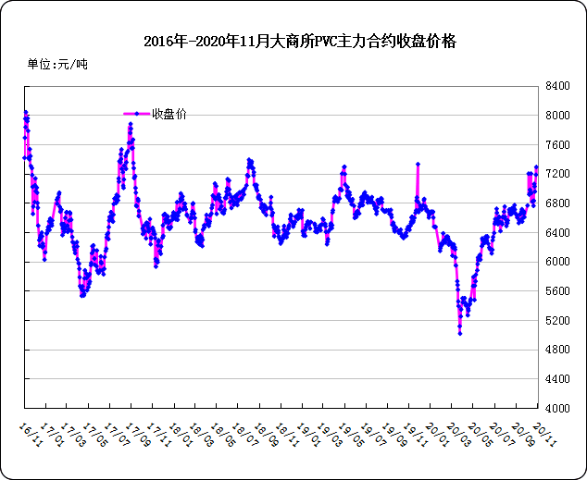

大商所PVC主力合约数据
 | 月份 | 开盘价 | 最高价 | 最低价 | 收盘价 | 结算价 | 成交量 | 持仓量 | 增仓
20-11-16 | 2009 | 7675 | 7695 | 7440 | 7575 | 7580 | 7 | 136 | -1
20-11-17 | 2009 | 7515 | 7530 | 7340 | 7525 | 7450 | 269968 | 301296 | -6367
20-11-18 | 2009 | 7530 | 7645 | 7475 | 7515 | 7550 | 291647 | 293715 | -7581
20-11-19 | 2009 | 7520 | 7535 | 7385 | 7450 | 7465 | 333273 | 268855 | -24860
20-11-20 | 2009 | 7440 | 7460 | 7320 | 7375 | 7380 | 203661 | 262140 | -6715

2.3 重点PVC厂家价格
2020年国内PVC厂家价格走势图

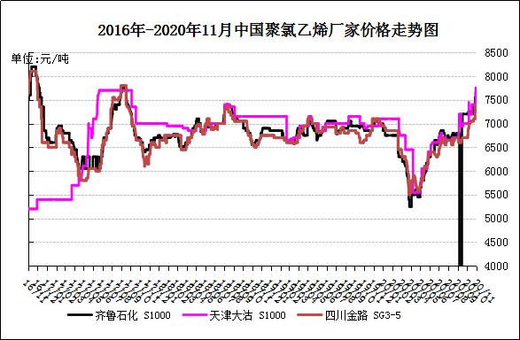

国内重点PVC厂家价格

单位：元/吨

日期 | 齐鲁石化 | 天津大沽 | 四川金路
日期 | S1000 | S1000 | SG3-5
20-11-16 | 8100 | 8400 | 7850
20-11-17 | 8100 | 8400 | 7900
20-11-18 | 8100 | 8400 | 8000
20-11-19 | 8100 | 8400 | 8000
20-11-20 | 8100 | 8400 | 8100

2.4 国内PVC现货市场价格
2020年国内PVC市场价格走势图
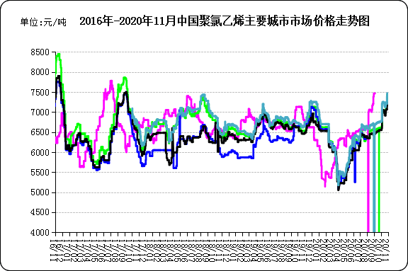

国内电石法PVC市场价格

日期 | 上海 | 杭州 | 临沂 | 河北 | 广州
20-11-16 | 7975 | 7925 | 7825 | 7700 | 7925
20-11-17 | 8025 | 8005 | 8045 | 7700 | 8025
20-11-18 | 8025 | 8035 | 8065 | 7960 | 8240
20-11-19 | 8350 | 8400 | 8375 | 7960 | 8315
20-11-20 | 8350 | 8380 | 8375 | 7940 | 8295

2.5国际PVC市场价格

2020年国际PVC价格走势图
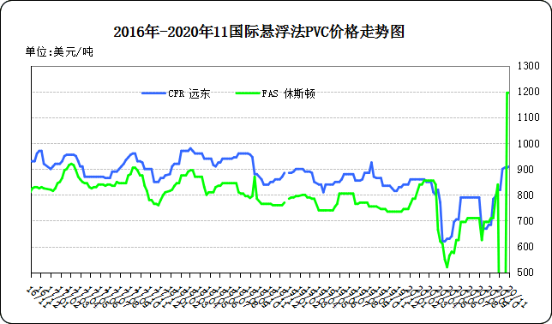
国际PVC市场价格

单位：美元/吨
 | CFR 远东 | FAS 休斯顿
20-10-23 | 1080 | 1195
20-11-6 | 1090 | 1195
20-11-13 | 1110 | 1215
20-11-20 | 1120 | 1215

相关产品

3.1原油
2020年国际原油期货价格走势图
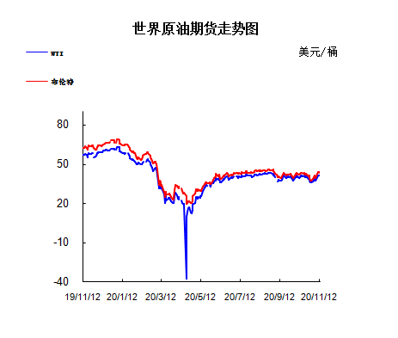

说明：1.NYMEX：美国纽约商品交易所西德州轻原油期货价格
- ICE：英国伦敦洲际交易所布伦特原油期货价格

国际原油期货价格

时间 | NYMEX | ICE
2020-11-13 | 40.13 | 42.78
2020-11-16 | 41.34 | 43.82
2020-11-17 | 41.43 | 43.75
2020-11-18 | 41.82 | 44.34
2020-11-19 | 41.74 | 44.2

3.2 乙烯
2020年国际乙烯单体市场价格走势图

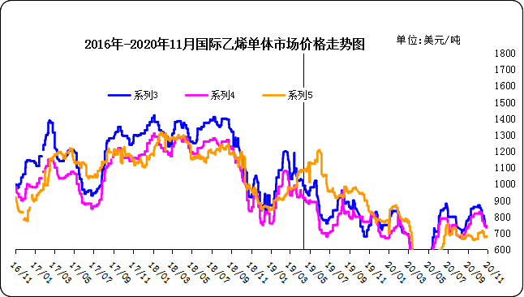

国际乙烯单体价格

单位：美元/吨
日期 | CFR东北亚 | CFR东南亚 | CIF西北欧
20-11-13 | 840 | 775 | 718
20-11-16 | 840 | 775 | 713
20-11-17 | 860 | 785 | 714
20-11-18 | 860 | 790 | 710
20-11-19 | 860 | 790 | 708
3.3 EDC
2020年国际EDC市场价格走势图
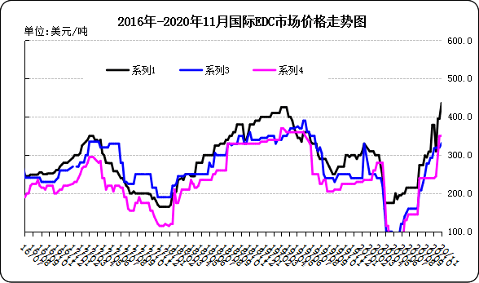

国际EDC市场价格

单位：美元/吨
日期 | CFR远东 | FOB西北欧 | FOB美国海湾
20/10/23 | 395 | 320 | 350
20/10/29 | 435 | 330 | 350
20/11/6 | 440 | 350 | 350
20/11/13 | 485 | 370 | 350
20/11/20 | 500 | 385 | 435

3.4 VCM
2020年国际VCM市场价格走势图

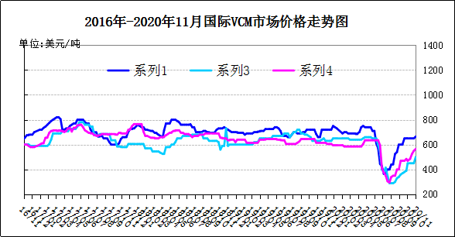

国际VCM市场价格

单位：美元/吨
日期 | CFR远东 | FOB西北欧 | FOB美国海湾
20/10/23 | 905 | 880 | 925
20/10/30 | 905 | 885 | 925
20/11/6 | 905 | 885 | 970
20/11/13 | 920 | 900 | 970
20/11/20 | 940 | 920 | 990

3.5电石

2020年国内电石市场价格走势图
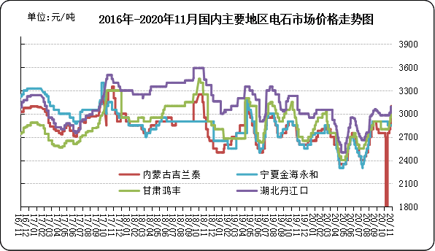

国内电石市场价格

单位：元/吨
日期 | 内蒙古吉兰泰 | 宁夏金海永和 | 甘肃鸿丰 | 湖北丹江口
20-11-16 | 3300 | 2850 | 3400 | 3360
20-11-17 | 3300 | 2850 | 3400 | 3550
20-11-18 | 3300 | 2850 | 3400 | 3550
20-11-19 | 3500 | 2850 | 3500 | 3550
20-11-20 | 3500 | 2850 | 3500 | 3550

专题：宏观统计数据

2020年10月份，全国居民消费价格同比上涨0.5%。其中，城市上涨0.5%，农村上涨0.4%；食品价格上涨2.2%，非食品价格持平；消费品价格上涨0.6%，服务价格上涨0.3%。1—10月，全国居民消费价格比去年同期上涨3.0%。
10月份，全国居民消费价格环比下降0.3%。其中，城市下降0.3%，农村下降0.5%；食品价格下降1.8%，非食品价格上涨0.1%；消费品价格下降0.6%，服务价格上涨0.1%。

2020年10月份，全国工业生产者出厂价格同比下降2.1%，环比持平；工业生产者购进价格同比下降2.4%，环比上涨0.2%。1―10月平均，工业生产者出厂价格比去年同期下降2.0%，工业生产者购进价格下降2.6%。

更多精彩敬请关注：中华商务网
返回本期目录

